حديث عن الأقصر - معبد الأقصر
أعلى النموذج

أسفل النموذج
يوجد فى الأقصر وحدها أكثر من 30% من الآثار الموجودة فى العالم أجمع. وتبعد مدينة الأقصر عن القاهرة حوالى 670 كيلومتراً .. وقد عُرفت فى الزمن القديم باسم "وَاسِتْ" وهى كلمة تعنى "الصولجان".
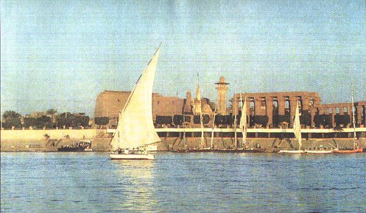
صورة لمعبد الأقصر من ناحية النيل (المدخل الغربى لفناء "أمنحتب" الذى يقع على النيل).
فى هذه المدينة ظهرت عظمة مصر، وعظمة الأسرة الثامنة عشرة، وأصبحت لمدة كبيرة سيدة مدائن العالم القديم. كانت مدينة واسعة، ولها أبواب متعددة ولذلك سماها مؤرخو الإغريق "المدينة ذات المائة باب".
وكعادة المصريين القدماء، جعلوا مدينة الأحياء على الشاطئ الشرقى للنيل، ومدينة الأموات على الشاطئ الغربى للنيل، فالحياة شروق، والموت غروب، وتوجد بالبر الغربى مقبرة "توت عنخ آمون" التى أدهشت العالم.
وكانت مدينة "طيبة" فى أول الأمر منازل منثورة، وقرى متفرقة صغيرة. ولما أصبحت مقراً للفرعون، تجمعت هذه القرى لتصبح مدينة واحدة تشمل المسافة من معبد الأقصر، وحتى معبد الكرنك تقريباً، ويربطهم طريق الكباش بمسافة 3 كم. وانتقلت إلى "طيبة" زعامة البلاد بعد مدينة "منف" فسيطرت على شئون البلاد فى مصر مدة اثنى عشر قرناً من الزمان، بل إنها كانت تدبر مصائر الدول فى العالم القديم وقتها. وقد تم تشييد الكثير من المعابد، وارتفعت مبانيها ومنازلها، وأصبح الإله "آمون" رب الأرباب، وسيد آلهة الدنيا. وكان الملوك يجلسون على العرش باسمه.
ولأن "طيبة" هى المكان الذى انطلقت منه شرارة التحرير، وهى مقر "آمون-رع" الذى استعان به أجدادنا ليصبح الجهاد ضد الهكسوس مقدساً، فلقد ظل الخلفاء يحاربون تحت راية "آمون"، وينسبون انتصاراتهم إلى تأييده ونصره. وكانت الجيوش المحاربة تتحرك بالتالى من ساحته، لتعود ظافرة تحت راية الفرعون محملة بالغنائم والكنوز من بلدان العالم القديم.
وأصبحت عمارات "طيبة" ومبانيها حديث العالم القديم، وتحدث شعراء اليونان عن جمال المدينة وعظمتها، وحياة الترف التى يعيشها أهلها.
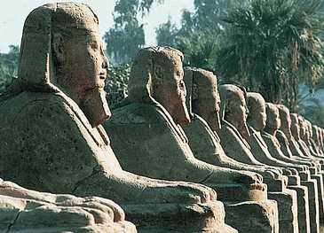
الأقصر (طيبة) - طريق تماثيل "أبو الهول" Avenue of Sphinxes.
أسماء مدينة طيبة
هناك عدة روايات عن اسم المدينة .. يقولون إن "طيبة" اسم مصرى أصيل، حيث كانوا يطلقون لفظ "إيبة" على بعض أماكنها المقدسة، ثم أضيفت إليها أداة التعريف المصرية "تى" فأصبحت "تيبة".
ويقولون أن الإغريق القدماء شبهوها بمدينتهم المشهورة "طيبة" Thebes، ولكن الرأى الأول هو الأرجح والأقرب للعقل، لأنه لا وجه للمقارنة بين "طيبة" المصرية، ومدينة "طيبة" اليونانية.
أما الاسم الحالى الذى يعرفه الجميع (الأقصر) فهو اسم عربى صميم. فبعد أن فتح العرب مصر بهرتهم "طيبة" بمعابدها التى سموها قصوراً عندما شاهدوها، وأطلقوا عليها "الأقصر" (وهى جمع لكلمة قصر). وعموماً كان التجار العرب الذين يأتون بالتوابل والبهار من الجنوب عن طريق "فقط" (عند قنا تقريباً) يعرفون هذه المدينة، ويعرفون أخبارها.
تاريخ طيبة
مدينة "طيبة" لها شهرة قديمة فى الحفاظ على التقاليد الفرعونية للبلاد لمدة طويلة. هناك عصر الإمبراطورية الطيبية الأولى (2060 – 1680 قبل الميلاد) أيام الدولة الوسطى، حيث اتحدت مصر على أيدى أهل "طيبة" بعد أن كانت متفرقة إلى مقاطعات.
وهناك عصر الإمبراطورية الثانية أو الدولة الحديثة (1680 – 950 قبل الميلاد). وقد بدأ هذا العصر بحرب التحرير ضد الهكسوس الغزاة الذين كانوا يسيطرون على الأقاليم الشمالية كلها. وانتهت هذه الحرب بالانتصار الساحق لـ"طيبة"، وطرد الهكسوس من مصر نهائياً. بل إنهم تعقبوهم حتى بلاد الشمال.
وفى خلال هذين العصرين ظهر تاريخ "طيبة" فى مظهرين مختلفين؛ العصر الأول: وهو الذى يتميز بالملوك الذين تسموا باسماء "أمنمحات"، و"سنوسرت" فى الأسرة الثانية عشرة (1992 – 1785 ق.م)، وكان عصر تنظيم سياسى واجتماعى، عمل فيه الملوك على تدعيم حكمهم كفراعنة، والقضاء على سلطة أمراء الإقطاع.
أما العصر الثانى فهو العصر الذى ظهر فيه الملوك الذين حملوا اسماء "أمنحوتب" (أمنحتب)، و"تحتمس" فى الأسرة الثامنة عشرة (1580 – 1320 ق.م) و"سيتى الأول"، و"رمسيس الثانى" فى الأسرة التاسعة عشرة (1320 – 1200 ق.م) و"رمسيس الثالث" فى الأسرة العشرين (1198 – 1166 ق.م). وكان هذا العصر عصر استقرار وازدهار من ناحية السياسة الداخلية. وقد ساعد هذا الاستقرار فراعنة مصر على نشر نفوذ البلاد وسلطانها فى بلاد الشرق الأدنى. وامتد هذا النفوذ فى سوريا وفلسطين شمالاً وبلاد النوبة جنوباً.
الفنون
ظهرت شخصية الدولة الحديثة فى مجال الفنون بشكل بارز. وساعدها على ذلك تلك الثروة التى أخذت تتدفق على البلاد من غزواتها الآسيوية الناجحة، التى قام بها فراعنة الأسرة الثامنة عشرة، مما كان له الفضل فيما ظهر فى بلاط ملوك طيبة من الفخامة والعظمة والعناية بترقية الفنون والعلوم. وتمتعت مصر بعهد من العظمة والأبهة والفخامة لم يكن له مثيل فى تاريخ البلاد من قبل ولا من بعد.
ومازالت آثار ذلك العهد الزاهر باقية إلى الآن. ومدينة الأقصر تحتاج إلى أسبوع على الأقل لكى يشاهد زائرها على عجالة ما بها من آثار!
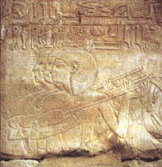
صورة للعازفين فى عيد "آمون".
أما عن آثار الدولة الوسطى فلقد اندثر معظم هذه الآثار للأسف، وذلك لأن ملوك الدولة الحديثة وضعوا نصب أعينهم عملية استبدال آثار الملوك السابقين عليهم بمبان أخرى أعظم شأناً بحيث تتناسب وعظمة هذه المدينة وقوتها الإمبراطورية.
ولم يصب التفكك مدينة "طيبة" إلا فى القرن العاشر قبل الميلاد، ثم تحطمت عندما غزتها جيوش "آشور بانيبال" سنة 663 قبل الميلاد، وقامت بتدمير معظم بيوتها. ثم عندما غزا الفرس مصر سنة 525 ق.م، عاثوا فى معابدها فساداً، ثم أتى الزمن والتخريب والسرقة على الباقى، فلم يبق على الشاطئ الشرقى إلا بقايا من معبدى الأقصر والكرنك. وقد اختفت تلك المبانى الهائلة التى كانت قائمة من غير شك حول تلك المعابد.
والسبب أن القصور والمنازل كانت مبنية من الطوب اللبن فلم تتحمل ما سبق ذكره من تخريب، أما المعابد فكانت أكثر مقاومة لأنها بنيت من أحجار ضخمة فبقيت فى حالة لا بأس بها.
ولقد قام بعض ملوك البطالمة الذين حكموا مصر فى حوالى عام 300 ق.م بإعادة بناء كثير من المعابد، كما أضافوا بعض المبانى لمعابد أخرى، ولا تزال آثار ذلك واضحة فى مبانى معابد الكرنك، وكذلك بعض المعابد الجنائزية بالشاطئ الغربى.
ولنبدأ جولتنا بمعبد الأقصر.
معبد الأقصر 1405 – 1367 ق.م
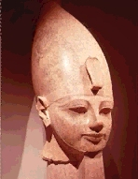
الملك "أمنحتب الثالث".

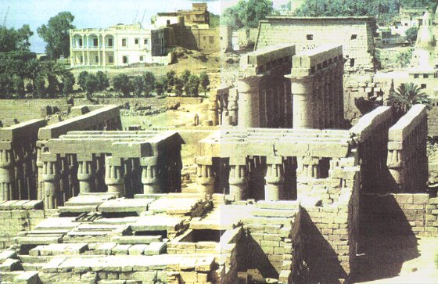
صورة من أعلى لمعبد الأقصر.

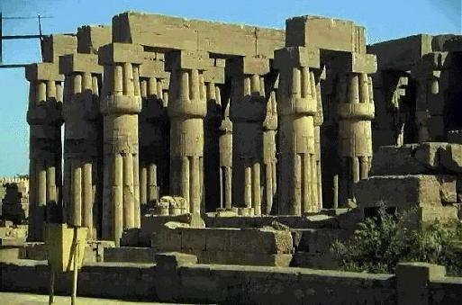
لقطة أخرى لأعمدة معبد الأقصر.
جولة فى معبد الأقصر
إن معظم المنشآت الموجودة هنا تم بناؤها فى عهد الأسرة الثامنة عشرة. بدأ الملك "أمنحوتب (أو أمنحتب) الثالث" بناء معبد الأقصر العظيم، وقام بتقليد الطريقة القديمة جداً فى العمارة، مقلداً طرق الأسرة الثالثة عشرة. والتزم بالطريقة القديمة التى تبدأ بعمل الصرح، ثم يلى ذلك فناء مكشوف به عدد من الصُّفات، ثم بهو الأساطين (الأعمدة الكبيرة) الذى يؤدى إلى بهوين صغيرين جداً للأساطين، والبهو الأخير فيهما يلاصق مقصورة تسمى "الماميزى" Mammisi، واستراحة المراكب التى كانت أصلاً عبارة عن مظلة من الخشب، ثم أخيراً قاعة القرابين، ثم قدس الأقداس. وهذه الأجزاء جميعها تكون معبد "الحريم الجنوبى" التابع لمعبد "آمون-رع" بالكرنك.
لقد تم تشييد هذا المعبد ليكون داراً "لثالوث طيبة المقدس". وهذا الثالوث مكون من الإله "آمون" (ومعنى اسمه "المخفى" Hidden)، وزوجته "موت" Mut الأم، وابنهما الإله "خونسو" Khonsu إله القمر الذى يعبر السماء. وكان مقرهم الرسمى هو معبد الكرنك، ثم رُئى أن يُشيد لهم معبد آخر فى إحدى ضواحى "طيبة" القديمة لتستريح فيه الآلهة فترة من الزمان، ولهذا شيد لهم الملك "أمنحوتب الثالث" هذا المعبد فى الأقصر. وقيل أنه قام ببنائه على أنقاض بيت قديم من بيوت العبادة.
وهكذا أصبح معبد الكرنك هو قصر آمون الرسمى، كما أصبح معبد الأقصر منزله الخاص الذى يقضى فيه مع عائلته فترة من الراحة والاستجمام فى ميعاد محدد من كل عام.
أما المعبد نفسه فيقع على شارع الكورنيش أمام النيل مباشرة. وعند منتصف جدار المعبد تقريباً، يوجد باب صغير يؤدى إلى داخل المعبد. وهذا هو المدخل المخصص لدخول المعبد الآن. وهو يوصل إلى منتصف المعبد فى ذلك الفناء المعروف باسم فناء "أمنحوتب الثالث".
الملوك الذين شاركوا فى بناء معبد الأقصر
مساحة المعبد حوالى أربعة أفدنه، وقد بدأ فى بنائه الملك "أمنحوتب الثالث" من 1405 – 1370 قبل الميلاد تقريباً، وهو من ملوك الأسرة الثامنة عشرة. وقد أقام هذا الملك معظم مبانى معبد الأقصر، وذلك كما ذكرنا فى بداية الحديث بهدف تكريم وعبادة ثالوث طيبة المقدس الإله "آمون"، والإلهة "موت"، والإله "خونسو". واشترك فى إنشاء وإقامة هذا المعبد كل من "توت عنخ آمون" والملوك "آى"، و"حور محب"، و"سيتى الأول"، كما أجرى الملك "رمسيس الثانى" توسعات فى المعبد. ولقد سجل "توت عنخ آمون" مناظر موكب "عيد أوبت" على الجدران المحيطة بصفى أساطين رواق الطواف، وكذلك رحلة "آمون" السنوية التى تنتهى عند الأقصر. وعندما زار "الإسكندر الأكبر" مصر، أراد أن يتقرب إلى آلهة "طيبة" فقام بتشييد مقصورة للإله "آمون" وسط قاعة الهيكل بالمعبد.
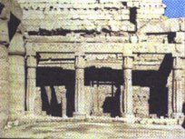
مقصورة "تحتمس الثالث" بمعبد الأقصر.
والأمر الذى لاشك فيه أن المعبد أقيم مكان معبد قديم من عصر الدولة الوسطى، وبدأ الملك "تحتمس الثالث" (1500 ق.م) بتشييد ثلاث مقاصير لثالوث "طيبة" المقدس على أنقاض ذلك المعبدالقديم. ومازالت مقاصير "تحتمس الثالث" موجودة فى فناء الملك "رمسيس الثانى" بالمعبد. لكنه لم يكن معبداً بالشكل المعروف إلا فى عصر الملك "أمنحوتب الثالث" الذى شيد ثلاثة أرباعه.
تركيب المعبد وتخطيطه

إن محور المعبد يمتد من الشمال إلى الجنوب، وبدأ "أمنحوتب" البناء من أقصى الجنوب حتى البهو ذى الأربعة عشر عموداً الذى كان يريد أن يجعله فناء ثانياً، ولكنه مات قبل أن يتم مشروعه. وقد اقتصر خلفاؤه على بناء الجدران التى تحيط بالأعمدة.
أما الملك "رمسيس الثانى" فقد أجرى توسعات بالمعبد، فأضاف الأجزاء الواقعة أمام معبد "أمنحوتب". وكذلك أعاد استخدام صفى أساطين الرواق، وهما نقطة وصول طريق تماثيل "أبو الهول" التى تربط معبد الأقصر بمعبد الكرنك، للربط بين فناء "أمنحوتب الثالث"، وفناء أمامى جديد تكتنفه الصُفات. وشيد كذلك صرحاً شامخاً ذا برجين على جانبيه مسلتان، وستة تماثيل ضخمة لم يبق منها غير تمثالين، أحدهما جالس والآخر واقف فى مواجهة طريق تماثيل "أبو الهول" المتجه إلى الكرنك. والمؤسف أن المسلة الغربية نُقلت إلى مدينة باريس لتزين ميدان "الكونكورد"، وذلك عندما أهداها "محمد على باشا" إلى فرنسا عام 1836. ويمكن رؤية قاعدتها فى مكانها إلى الآن وطولها 27 متراً تقريباً. وبسبب توسعات الملك "رمسيس"، حدث تغير بعض الشىء فى محور المعبد. ولقد احتل مسجد "أبى الحجاج الأقصرى" البرج الأيسر من الصرح، وزُينت جدران الصرح من الخارج بمناظر معركة "قادش" على نهر "الأورنت" (العاصى).
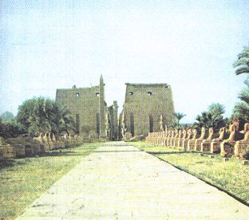
لقطة لطريق الكباش أمام المعبد وتظهر المسلة الباقية مع تمثالى الملك "رمسيس".

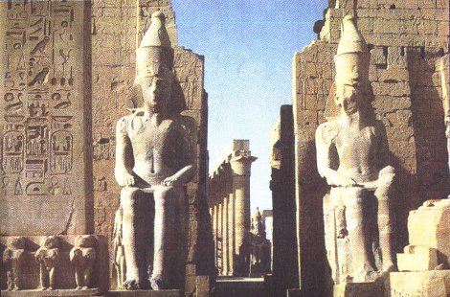
لقطة عن قرب لمدخل معبد الأقصر وتمثالى الملك "رمسيس الثانى".

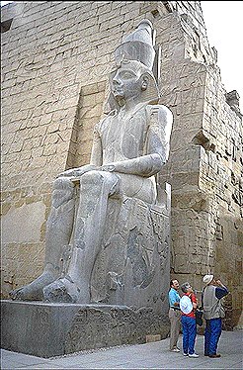
لقطة أخرى لأحد تمثالى الملك "رمسيس" عند مدخل معبد الأقصر.
وفى سنة 332 قبل الميلاد عندما غزا "الإسكندر الأكبر" مصر وأراد أن يتقرب إلى آلهة "طيبة"، وذلك لأنه كان ذكياً ويريد أن يصادق المصريين حتى لا يقوموا بمقاومته، قام بتشييد مقصورة للإله "آمون" وسط قاعة الهيكل بالمعبد، وزخرفها بالنقوش.
ولنذكر شيئاً عن كيفية انتقال الإله "آمون" من معبد الكرنك إلى معبد الأقصر كل عام .. لقد كان ينتقل فى شهر "بابة" أو الشهر الثانى من فصل الفيضان (يعادل أوائل أكتوبر فى التقويم الحالى). وفصل الفيضان هو موسم الخصب والبركات. وكان انتقال الفرعون من معبد الكرنك إلى معبد الأقصر يتم فى احتفال فخم تكتنفه جميع مظاهر الأبهة والعظمة. فيقيمون فيه فترة من الزمن .. كانت أحد عشر يوماً فى عصر الأسرة الثامنة عشرة، وسبعة وعشرين يوماً فى عصر الأسرة العشرين.
فإذا انقضت هذه الفترة بما يتخللها من مهرجانات دينية، وأعياد عامة يشترك فى مباهجها أفراد الشعب، عاد الإله "آمون" وعائلته إلى مقره الرسمى فى الكرنك.
ولنشرح الآن المعبد بالتفصيل، ولندخل كل فناء على حدة:
فناء رمسيس الثانى
إنه فناء واسع أُقيم مسجد "أبى الحجاج الأقصرى" على جزء منه، ويحيط به فى كل جوانبه الأربعة صفان من الأعمدة على هيئة نبات البردى، وتيجانها على شكل البراعم المقفلة. ولا ينقطع امتداد الأعمدة إلا فى الناحية الشمالية الغربية حيث توجد المقاصير الثلاث، وهى التى شيدها غالباً الملك "تحتمس الثالث" لثالوث "طيبة" كما ذكرنا من قبل. وكان هذا الفناء مكشوفاً، وقد انحرف قليلاً عن استقامة محور المعبد على خلاف المعتاد، لكى يتفادى هدم مقاصير السفن المقدسة.
وجدران هذا الفناء مزخرفة بالنقوش التى تشمل مناظر مختلفة لتقديم القرابين للإله "آمون". كما يوجد منظر فريد منقوش على الحائط، يمثل واجهة معبد الأقصر، والأعلام المثبتة فيه، والمسلات والتماثيل التى أمامه. بينما يتقدم الأمراء إليه حاملين الهدايا المختلفة لتقديمها لـ"آمون"، ومن خلفهم عدد من الثيران التى أعدت للذبح لتقدم على أنها قرابين.
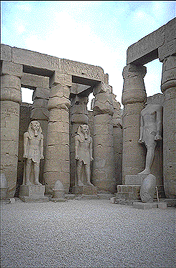
فناء "رمسيس الثانى" بمعبد الأقصر، وتوجد بين أعمدة هذا الفناء عدة تماثيل ضخمة "لرمسيس الثانى" (حوالى 1279 - 1213 ق.م).

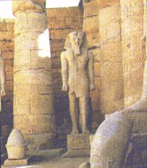
أحد تماثيل "رمسيس الثانى" بالفناء المسمى على اسمه فى معبد الأقصر.
وبين أعمدة هذا الفناء عدة تماثيل ضخمة "لرمسيس الثانى"، بعضها من الجرانيت الوردى، والبعض الآخر من الجرانيت الأسود، ويتناسب ارتفاعها مع ارتفاع الأعمدة. ويوجد على كل من جانبى المدخل الجانبى للمعبد تمثال هائل من الجرانيت الوردى "لرمسيس الثانى" وهو جالس. وعلى جانبى التمثال نستطيع أن نرى الملكة "نفرتارى" زوجة الملك بحجم صغير. وعلى باب هذا الفناء الذى يؤدى إلى بهو الأعمدة يجلس تمثالان آخران من الجرانيت الأسود، وعلى قاعدتيهما صورة تُمثل القبائل والبلاد التى غزاها الملك "رمسيس" بسوريا تارة، وبلاد النوبة تارة أخرى.
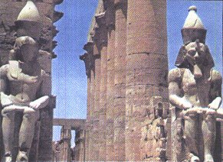
معبد الأقصر - تمثالان للملك "رمسيس الثانى" وهو جالس وتظهر خلفهما أعمدة المعبد (بهو الأعمدة).

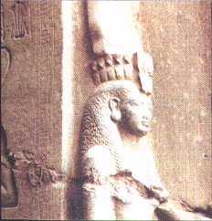
الملكة "نفرتارى" زوجة الملك "رمسيس الثانى".
بهو الأعمدة
بهو مستطيل يوجد به صفان من الأعمدة وبكل صف سبعة أعمدة ضخمة يبلغ ارتفاع العمود الواحد 18 متراً. وهى على هيئة نبات البردى، ويضيف هذا البهو إلى المعبد جمالاً وروعة، وهو البهو الذى أنشأه "أمنحوتب الثالث" ولم يكمله. وساهم فى إقامته الملك "توت عنخ آمون" والملك "حور محب". ولقد زين "توت عنخ آمون" الجدران الشرقية والغربية بمناظر بديعة لمهرجان انتقال ثالوث "طيبة" من معبد الكرنك إلى معبد الأقصر فى احتفال فخم، ثم عودتهم إلى معبد الكرنك.
فناء أمنحوتب الثالث
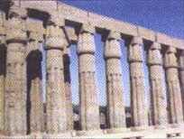
الأعمدة الضخمة التى تشبه حزم البردى فى معبد الأقصر.
إن فناء الملك "أمنحوتب الثالث" فناء مكشوف تحيط به العقود (البواكى) من ثلاث جهات. وتظهر الرشاقة فى أعمدته المقامة على شكل حِزم ضخمة من سيقان البردى (64 عموداً) مشدودة إلى بعضها البعض بأربطة، وفى أعلاها تيجان جميلة تشبه براعم زهور البردى، وموجودة متجاورة وخلف بعضها فى أسلوب رائع وانسجام عجيب. وحينما يدخل الزائرون من الباب الغربى الذى يقع على النيل وهو المدخل الرئيسى سيكون هذا الفناء أول ما يشاهدونه.
وكان يقوم فى وسط هذا الفناء مذبح عظيم، كانت توضع عليه الهدايا والقرابين التى كان يقدمها الشعب للإله "آمون".
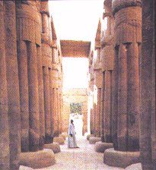
صالة الأعمدة وهى مكونة من صفين على هيئة سيقان البردى.
ولابد أن نعقد مقارنة بين الأعمدة الرشيقة لهذا الفناء، وبين تلك الأعمدة الضخمة المقامة فى الفناء الأول الذى بناه "رمسيس الثانى"، فقد كانت الرشاقة والبساطة هى سِمة الفن فى عهد "أمنحوتب الثالث"، وكانت الضخامة والقوة هى سِمة عهد "رمسيس الثانى".
قاعة الأعمدة الكبرى
يوجد فى هذه القاعة أربعة صفوف من الأعمدة، يتألف كل منها من ثمانية أعمدة على هيئة نبات البردى، على جانب كبير من الجمال. وكانت هذه القاعة مسقوفة فى الأصل، يدخل الضوء إليها من واجهتها الشمالية، كما توجد كثير من النقوش والصور على سطوح جدرانها.
وأهم هذه الرسومات هو الموجود أسفل بعض جدران القاعة من صور مقاطعات مصر المختلفة، ممثلة على هيئة "إله النيل"، وهو يحمل قرباناً من منتجات تلك المقاطعات. وفى هذه القاعة يوجد مذبح مسيحى من عهد الإمبراطور "قسطنطين" عليه نقوش بالكتابة اللاتينية. وقد وضع فى مكانه فى العصور المتأخرة.
ونجد خلف هذه القاعة عدة حجرات هى:
المقاصير المقدسة: تم فيها بعض التحوير فى العصرين الإغريقى والرومانى، ثم تحول بعضها إلى كنيسة فى العصر المسيحى.
مقدمة المقاصير الأولى: من الجزء الجنوبى يوجد سلم صغير يقود إلى حجرة كبيرة كانت مسقوفة فيما مضى فوق ثمانية أعمدة، لم يبق من آثارها شىء الآن، وقد حول الرومان تلك الحجرة إلى محراب للعبادة. وكانت هذه الحجرة فى الأصل هى الطريق إلى المقصورة الخاصة بالإله "آمون"، وعلى جانبيها قاعتان أخريتان، اليمنى منهما للإله "خونسو" واليسرى للإلهة "موت".
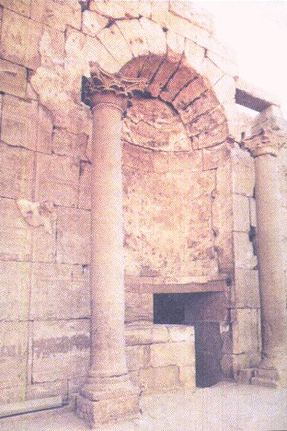
محراب العبادة الذى تم تحويله فى عصر الرومان.
حجرة الولادة
يمكن دخولها من أحد الأبواب الجانبية. وسبب تسميتها بذلك يرجع إلى النقش الموجود على جدرانها، وهو يصور قصة ولادة "أمنحوتب الثالث" من الإله "آمون" رأساً، ويمكن مقارنة تلك النقوش ببعض المناظر المنقوشة والموجودة بالدير البحرى فى البر الغربى.
وفى هذه القصة تولى الإله "خنوم" تشكيل صورة "أمنحوتب"، وصورة قرينه من الطين عند خلقه، وإذا دققنا النظر سنرى منظر والدته مع "آمون"، واشتراك الآلهة فى الاحتفال بمولد الملك والدعاء له.
أماكن أخرى
توجد حجرة بجوار هذه الحجرة فيها ثلاثة أعمدة تؤدى إلى هيكل المعبد الذى أضاف إليه "الإسكندر الأكبر" مقصورته الوسطى فيما بعد، وهى التى أعدها لحفظ المراكب المقدسة الخاصة "بآمون". ونجد على جدرانها مناظر تمثله خاشعاً فى حضرة هذا الإله، بينما بقيت بعض المناظر التى يظهر فيها "أمنحوتب الثالث"، كما يظهر فى أسفل الجدران صور مقاطعات مصر المختلفة يمثلها "إله النيل".

تتويج "الإسكندر الأكبر" وتقديسه "للإله آمون".

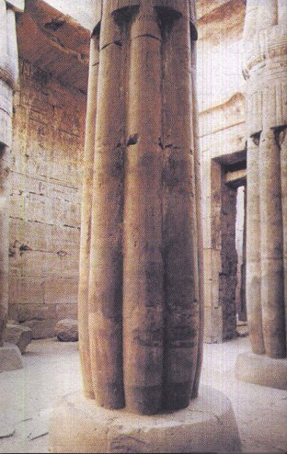
لقطة لمقصورة "الإسكندر الأكبر".

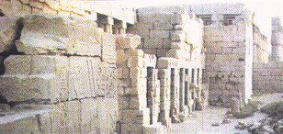
مدخل خارجى يؤدى إلى حجرات صغيرة مخصصة لأغراض دينية.
ويتبقى بعض الحجرات الخلفية، وأهمها القاعة الوسطى ذات الاثنى عشر عموداً التى بها باب يؤدى إلى صف من الحجرات الصغيرة التى كانت مخصصة لأغراض دينية، وجدرانها كانت مزينة بمناظر تقديم القرابين.

